http://www.adrirobot.it/elettronica/lm317/lm_317.htm
L'integrato LM317
Questo integrato, che ha dimensioni identiche a quelle di un normale transistor di media potenza tipo TO.220, dispone di tre soli piedini (vedi fig.1).
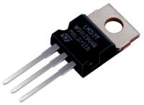
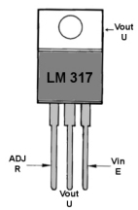
Figura 1 - II piedino di Entrata, indicato E oppure Vin, riceve la tensione positiva da stabilizzare, che viene prelevata da un ponte raddrizzatore provvisto del suo condensatore elettrolitico di livellamento.

- II piedino di Regolazione, indicato R oppure ADJ, viene utilizzato per variare la tensione d'uscita sul valore desiderato.
- II piedino di Uscita, indicato U oppure Vout, e quello da cui si preleva la tensione stabilizzata.
In tutti i Data-Book sono riportate per LM.317 queste poche e sommarie caratteristiche tecniche:
Max Volt input/output | 40 Volt
Dropout Volt | 3 Volt
Minima tensione uscita | 1,25 Volt
Volt Max corrente uscita | 1,5Amper
Max potenza dissipabile | 15 Watt
Ripple in uscita | -80 dB

Max Volt input/output: Molti ritengono che questo valore indichi la massima tensione applicabile sull'ingresso dell'LM.317.
AI contrario questo integrato accetta sull'ingresso anche tensioni di 60 - 80 - 100 Volt, perchè la differenza tra la tensione, applicata sull'ingresso e quella prelevata sull'uscita non risulti maggiore di 40 Volt.
Per spiegarvi meglio cosa si intende con questa differenza, vi portiamo qualche esempio.
Se sull'ingresso dell'LM.317 applicate una tensione continua di 39 Volt, potrete realizzare un alimentatore che potrà essere regolato da un minimo di 1,25 Volt ad un massimo di 36 Volt, in quanto non avrete mai una differenza tra ingresso/uscita superiore ai 40 Volt.
Se sull'ingresso applicate una tensione di 46 Volt, potrete realizzare un alimentatore che potrà essere regolato da un minimo di:
46 - 40 = 6 Volt
fino ad un massimo di 43 Volt, perchè scendendo sotto 6 Volt, otterreste una differenza ingresso/uscita maggiore di 40 Volt.
Pertanto se sull'ingresso applicate 63 Volt, potrete realizzare un alimentatore che potrà essere regolato da un minimo di:
63 - 40 = 23 Volt
fino ad un massimo di 60 Volt.
Non si potrà scendere sotto i 23 Volt, perchè la differenza ingresso/uscita risulterebbe maggiore di 40 Volt.
Allo stesso modo se applicate sull'ingresso delI'integrato 98 Volt, potrete realizzare un alimentatore che potrà essere regolato da un minimo di: 98 - 40 = 58 Volt fino ad un massimo di 95 Volt.
Dropout Volt: Questo dato indica la caduta di tensione introdotta dall'integrato.
Quindi se sull'ingresso applicate una tensione di 46 Volt, la massima tensione stabilizzata che potrete prelevare sull'uscita non sarà mai superiore a:
46 - 3 = 43 Volt.

Se sull'ingresso applicate una tensione di 15 Volt, la massima tensione stabilizzata che potrete prelevare sull'uscita non sarà mai superiore a:
15 - 3 = 12 Volt.
Minima tensione uscita: Il valore di 1,25 Volt indica la minima tensione stabilizzata che e possibile prelevare da questo integrato.
Questo significa che anche se calcolerete il valore ohmico della resistenze in modo da avere in uscita 0,8 Volt, la minima tensione che otterrete sarà sempre e comunque di 1,25 Volt.
Max corrente uscita: La massima corrente che LM.317 e in grado di erogare e di 1,5 Amper, purché I'integrato risulti fissato sopra un'aletta di raffreddamento.
Senza questa aletta non sarà possibile prelevare più di 0,5 - 0,7 Amper, perchè non appena I'integrato si surriscalderà, entrerà subito in protezione togliendo tensione sull'uscita.
Max potenza dissipabile: La potenza di 15 Watt riportata nelle caratteristiche si ottiene soltanto se il corpo dell'integrato e fissato sopra un'aletta di raffreddamento.
Se l'aletta non riesce a dissipare il calore generato e la temperatura supera il suo limite di sicurezza, entra in azione la protezione termica, cioè l'integrato abbassa la tensione in uscita, che quindi non sarà più stabilizzata, e si surriscalda notevolmente.
Ripple in uscita: Per chi non lo sapesse, il ripple è il residuo di tensione alternata che si ritrova sulla tensione continua stabilizzata dall'integrato.
Quando, come in questo caso, si parla di un ripple pari a -80 dB, significa che il residuo di alternata presente sulla tensione continua stabilizzata e minore di 10.000 volte.
Pertanto se avete regolato I'alimentatore per una tensione d'uscita di 18 Volt, su questa può risultare presente un residuo di alternata di 0,0018 Volt pari a \, un valore cioè irrisorio.
Per completare queste note, aggiungeremo che I'integrato LM.317 è provvisto di una valida protezione automatica contro i cortocircuiti.
LM.317 come STABILIZZATORE di TENSIONE

Lo schema base per realizzare un completo alimentatore stabilizzato in tensione con LM.317 è riportato in fig.2.
Calcolate il valore della Resistenza dal Codice dei Colori
- Resistori con 4 anelli (normali)
Valori standard di resistenza per la serie E12
10R/12R/15R/18R/22R/27R/33R/39R/47R/56R/68R/82R/100R/120R/150R/180R/220R/270R/330R/390R/470R/560R/680R/820R/1K0/1K2/1K5/1K8/2K2/2K7/3K3/3K9/4K7/5K6/6K8/8K2
10K/12K/15K/18K/22K/27K/33K/39K/47K/56K/68K/82K/100K/120K/150K/180K/220K/270K 330K/390K/470K/560K/680K/820K/1M0
Basetta per alimentatore variabile
Per l'utilizzo dell'integrato ho pensato di preparare un'apposito circuito stampato questo ha come dimensioni 50x30mm.
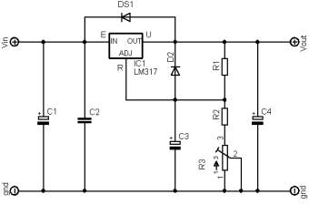

Schema elettrico dell'alimentatore
I valori dei componenti sono indicati nell'articolo, si ricorda che nel caso l'integrato dovesse scaldare si dovrà installare un'aletta di raffreddamento.
Una volta montato il tutto l'unica taratura necessaria sarà quella di variare il valore del Trimmer R3 sino ad ottenere in uscita il valore desiderato.
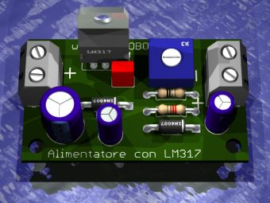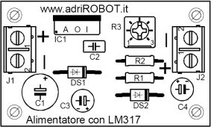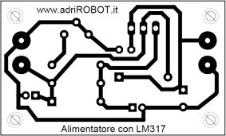
Il trimmer
Nel campo dell'elettronica, vengono definiti Trimmer dei resistori realizzati in una forma da permetterne la variazione del loro valore di resistenza.
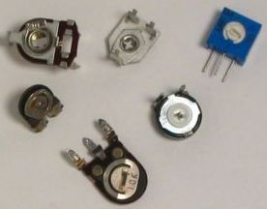
Sono impiegati nella fase di taratura dei circuito stesso, vale a dire permette la regolazione fine dei valori elettrici del circuito, per farli coincidere con le specifiche del progetto, vengono anche impiegati quando sia prevista la calibrazione periodica del circuito, come avviene in molti strumenti di misura elettronici.
Il trimmer resistivo è concettualmente simile ad un potenziometro, svolge le stesse funzioni elettriche, si differenzia da questo, per essere più piccolo e strutturalmente meno robusto.
La sua minore robustezza è giustificata dall'uso saltuario cui è destinato, ci sono casi in cui viene azionato una sola volta in fabbrica e poi sigillato.
Le tipologie di costruzione sono due, una prevede solo i reofori per permetterne il fissaggio tramite saldatura sul circuito stampato, la seconda prevede una ghiera filettata per il fissaggio su un pannello.
L'elemento resistivo è uguale a quello dei potenziometri, può essere carbone, filo in lega metallica, film plastico conduttivo, può essere anche multigiri, vi sono versioni ermetiche alla polvere.
I valori resistivi sono equivalenti ai resistori fissi, spaziano da pochi ohm a qualche decina di Megaohm. Essendo strutturalmente più piccolo di un potenziometro, i valori di corrente trattati, dovranno essere minori, L'affidabilità nel tempo rispetto ad un resistore fisso è molto minore, l'alternativa per evitarne l'uso nel circuito in progetto, comporta la selezione della componentistica attiva e l'uso di resistori di precisione, soluzione questa molto costosa.
Di seguito viene riportata una tabella con i valori di resistenza normalizzata per i potenziometri e trimmer.
1 | 220R | 470R | 1K0 | 2K2 | 4K7 | 10K | 22K | 47K | 100K | 220K | 470K | 1M0 | 2M2 | 4M7
2 | 330R | 680R | 1K5 | 3K3 | 6K8 | 15K | 33K | 68K | 150K | 330K | 680K | 1M5 | 3M3 | 6M8 | 10M

Il diodo raddrizzatore
Il diodo è un componente elettronico passivo non lineare a due terminali (bipolo), la cui funzione ideale è quella di permettere il flusso di corrente elettrica in una direzione e di bloccarla nell'altra, la qual cosa viene realizzata ponendo dei vincoli alla libertà di movimento e di direzione dei portatori di carica.
Il simbolo circuitale del diodo esprime chiaramente questa funzione: il triangolo indica la direzione che permette il flusso di corrente elettrica considerato convenzionalmente positivo (dal polo negativo a quello positivo), mentre la sbarra ne indica il blocco.

Diodo 1N4001-1N4007

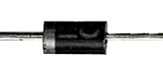
Piedinatura Foto

